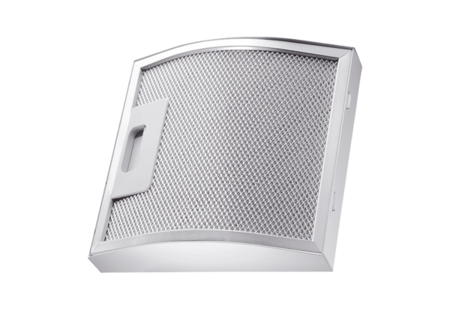Element filtra za masnoću za odsisni zrak FFE 10Jedinica za pakiranje: 1 komAsortiman: C
Broj artikla: 0092.0506Proizvođač: MAICO

